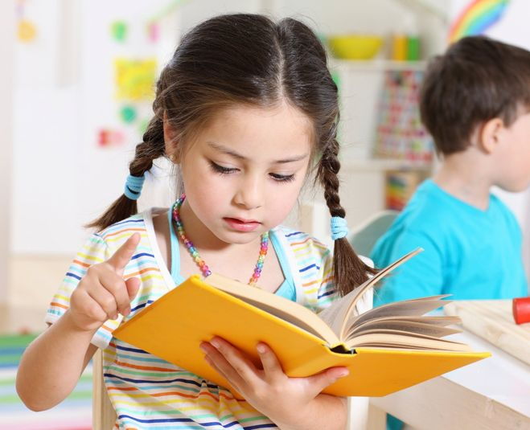

Что должен уметь и знать ребенок 5-6 лет по ФГОС ДО

Возраст пять лет - самое время для начала развития интеллектуальных способностей будущего школьника.

В ФГОС есть пункт о целях, которые должны быть достигнуты при завершении дошкольно-образовательной программы. Среди них такие:
- ребенок самостоятелен и усидчив при занятиях, не теряет внимательности
- проявляет инициативу в занятиях, а также при коммуникативных взаимодействиях
- адекватность в проявлении эмоций и при общении со сверстниками
- различает игру и реальную жизнь, может адаптироваться под сценарий игрового процесса
- хорошее разговорные возможности, стремление правильно выговаривать слова и предложения. В том числе и по слогам
- умение управлять движениями своего тела, развитая моторика
- любознательность в познании мира
- знание основных данных о себе, своей семье, об окружающей действительности
- начальные математические знания, начальные знания в области чтения и грамматики
- соблюдает личную гигиену и правила безопасности
Ознакомление с окружающим
· уточнять представления детей о предметах, их существенных признаках.
· Уметь свободно ориентироваться в помещении и на участке детского сада
· Учить соблюдать правила дорожного движения (ходить по мостовой, переходить улицу в указанных местах, в соответствии со световым сигналом).
· Знать название города, деревни, где живут, улицу.
· Знать фамилию, имя и отчество родителей, домашний адрес.
· Знать название города, в котором живет, название столицы Родины, название нашей планеты.
· Знать название основных профессий людей. Объяснять, чем характерны эти профессии, какую пользу приносят людям.
· Называть части суток, времена года, дни недели в их последовательности.
· Называть летние, осенние , зимние и весенние месяцы.
· Отличать хищных животных от травоядных.
· Отличать перелетных птиц от зимующих.
· Отличать садовые цветы от полевых.
· Отличать деревья от кустарников.
· Называть все явления природы.

Экологическое воспитание
· узнавать и называть 6-7 растений и их части
· уметь описывать растения, отмечая расположение листьев, форму, цвет, особенности поверхности
· выбирать и выполнять способы ухода за растениями (полив, опрыскивание, сухая чистка). Выполнять уход за растениями в соответствии с его биологическими потребностями
· определять способы приспособления растения к сезонным изменениям (появляются почки, цветут, появляются плоды, созревают, состояние покоя)
· знать и называть признаки живого (растет, движется, питается, размножается)
· уточнить представления о многообразии животного мира и характерных признаках классов (перья, пух, шерсть, мех и т.д. )
· знать основные жизненные функции : питание, дыхание, движение, размножение, рост, развитие и т.д.
· уметь устанавливать связи между средой обитания и строением тела
· конкретизировать представления о проявлении чувств : голод, боль, радость, привязанность
· продолжать знакомить с дикими животными
· называть 4-5 зимующих птиц , различать их по внешнему виду,
рассказывать чем питаются, почему остаются зимовать.
· формировать элементарные представления о переходе вещества из твёрдого состояния в жидкое и из жидкого в твёрдое (вода превращается в лёд, лёд – в воду)

· анализировать результаты наблюдений и делать выводы о некоторых закономерностях и взаимосвязях в природе.

· делать выводы о том, как человек может беречь природу.
· уметь применять полученные знания на практике.
· знать, что нужно делать для того, чтобы поддерживать своё здоровье и здоровье окружающих людей.

Развитие речи
· Правильно произносить все звуки не торопясь, выразительно
· Употреблять в речи простые и сложные предложения
· Пользоваться прямой и косвенной речью
· Поддерживать непринужденную беседу
· Составлять (по образцу, плану) небольшой рассказ о предмете, картине, по теме, предложенный взрослым
· Строить сложные предложения разных видов.
· Образовывать новые словосочетания: например ваза из фарфора – фарфоровая.
· Называть обобщающим словом предметы, относящиеся к группам: «Мебель», «Музыкальные инструменты», «Одежда» и т. д.
· Находить предметы по описанию, самостоятельно составлять описание предметов.
· Подбирать слова близкие и противоположные по значению (мелкий-глубокий).
· Отвечать на вопросы по содержанию прочитанного
· Объяснять содержание пословиц.
· Пересказывать содержание услышанной сказки.
· Придумывать окончание к рассказу.
· Выразительно рассказывать стихи, с разной интонацией.
· Определять жанр произведения; называть любимые сказки и рассказы.
· Проявлять интерес к объёмным произведениям, которые читаются по главам.
· Драматизировать небольшие произведения, читать по ролям стихотворения.
· Вспомнить 2-3 программных стихотворения (при необходимости следует напомнить ребёнку первые строчки), 2-3 считалки, загадки.
· Называть любимого детского писателя.
· Различать гласные и согласные звуки.
· Определять на слух мягкость и твердость согласного звука в словах.
· Определять по интонации, какое предложение : повествовательное, вопросительное, восклицательное.
· Выделять первый и последний звук в слове.
· Определять количество слогов в слове.

Математика
· считать (отсчитывать) в пределах 10.

· Прямой и обратный порядок числового ряда.
· правильно пользоваться количественными и порядковыми числительными (в пределах10), отвечать на вопросы: «Сколько?», «Который по счёту?».
· Знать цифры от 1 до 10; знаки: +,-,=, <, >. Правильно их писать.
· Расставлять числа в правильной последовательности. Находить пропущенное число.
· Как получить каждое число первого десятка, прибавляя единицу к предыдущему и вычитая из следующего за ним в ряду.
· сравнивать рядом стоящие числа в пределах 10 (опираясь на наглядность), устанавливать, какое число больше (меньше) другого; уравнивать неравные группы предметов двумя способами (удаление и добавление единицы).
· Раскладывать числа на меньшие составляющие например: 5- это 2 и 3, 1 и 4, 3 и 2, 4 и 1.
· Как составлять и решать задачи в одно действие на сложение и вычитание.
· Как пользоваться арифметическими знаками действий.
· Сравнивать предметы по величине (ширине, длине, высоте, толщине)
· Уравнивать количество предметов в группе.
· Как разделить круг, квадрат на две и четыре равные части.
· Ориентироваться в пространстве, на листе бумаги ( вправо, влево, посередине вверху, внизу)
· Узнавать и правильно называть геометрические фигуры ( круг, овал, треугольник, квадрат, прямоугольник, ромб, трапецию и тела (куб, шар, цилиндр, конус, пирамида).
· знать некоторые характерные особенности геометрических фигур (количество углов, сторон; равенство, неравенство сторон).
· различать форму предметов: круглую, треугольную, четырёхугольную.
· Название времен года, месяцев и частей суток, их последовательность.
· Знать название и последовательность дней недели.
· сравнивать предметы на глаз (по длине, ширине, высоте, толщине); с помощью наложения, приложения на глаз.
· размещать предметы различной величины (до 7-10) в порядке возрастания, убывания их длины, ширины, высоты, толщины; понимать относительность признака величины предметов.
Художественно-эстетическое развитие
Рисование
· Создавать изображения предметов (по представлению, с натуры); сюжетные изображения (на темы окружающей жизни, явлении природы, литературных произведений); использовать разнообразные композиционные решения, изобразительные материалы.
· Использовать различные цвета и оттенки для создания выразительных образов
· Рисовать по представлению и с натуры овощи, фрукты, игрушки, передавая их форму и строение
· Располагать изображения на всем листе, на одной линии и на широкой полосе создавать узоры по мотивам народного декоративно-прикладного искусства, используя точки, круги, завиток, волнистые линии, травку, цветы
Лепка
• Лепить предметы, состоящие из нескольких частей
• Использовать приёмы соединения частей прижимания и примазывания
• Владеть навыком округлого раскатывания
• Владеть навыком рационального деление пластилина
• Использовать в работе стеку
• Умение передавать в лепке движения
• Владение навыков аккуратной работы с пластилином.
Аппликация
• Правильно держать ножницы и действовать ими
• Сочетать способ вырезания с обрыванием для создания выразительно образа
• Использовать приемы симметричного вырезания из бумаги, сложенной вдвое и гармошкой
• Составлять узоры из растительных и геометрических форм на полосе, квадрате, круге, розете, чередовать их по цвету, форме, величине и последовательно наклеивать
Конструирование
• учить анализировать образец постройки: выделять основные части и различать их по величине и форме
• планировать этапы создания собственной постройки
• создавать постройки по рисунку
• работать коллективно
конструирование из бумаги
• Владение навыком сгибания бумаги
• Проглаживание пальцем места сгиба
• Умение использования чертежей
• Знание терминов: сгиб, пунктир, штриховка

